附件

“数字杭州”重点建设内容

一、“两网一平台”（政务服务网、政务物联网和大数据平台）建设
（一）推进政务服务网建设。
根据浙江政务服务网建设总体部署，按照“统一规划设计、统一基础支撑、统一数据归集、统一应用发布、统一安全管理”的建设模式，以“权力事项集中进驻、网上服务集中提供、政务信息集中公开、数据资源集中共享”为建设目标，构建以 “一个服务门户、两大保障体系、三大平台”为支撑的浙江政务服务网杭州平台总体框架，建设集行政审批、便民服务、政务公开等功能于一体的省、市、县联动的综合型公共服务平台，实现全市行政审批等权力事项“一站式”网上办理与“全流程”效能监督，形成品牌一体化、服务规范化、体验便捷化、建设集约化、资源共享化的覆盖全市的网上“政务超市”。
（二）推进政务物联网建设。
依托统一的电子政务外网建设全市统一的监控监测互联共享平台，覆盖市、区县（市）及横向单位，并向乡镇（街道）延伸，推动监控检测数据资源共享应用。各级各部门现有视频监控和监测系统实现与该平台互联互通数据共享。加快建设视联网视频会议系统，全面完成视联网省、市、县、乡四级接入点贯通。加快推进视频会议系统视联网整合。推动应急指挥平台建设，整合公安、林水、人防等视频数据，完善应急联动机制，应用物联网、云计算、大数据、地理信息等先进技术，建设自然灾害监测和预警系统，完善市、县、乡、村四级救灾应急预案管理网络，创新公共安全监控与应急管理方式，提高对突发事件、自然灾害、卫生防疫等公共危机的预防和应急处置能力。加强应急指挥中心建设。依托已建的应急指挥中心，在应对突发事件时，实现领导集中决策、专家集中会商、新闻集中发布、作业集中指挥等功能，同时支持图像传输、视频会议、可视指挥等应急指挥需求。
（三）推动大数据平台建设。
建设统一的大数据核心机房，部署大数据平台，将分散在各级各部门的数据孤岛打通，统一存储、统一调度、统一监控，将存量数据全部纳入大数据平台管理，由大数据平台储存政府的主要数据库。同时，鼓励更多社会公众和机构利用、共享数据，构建大数据的社会生态圈。各地各部门不再新建大数据平台，已建平台整合到全市统一的大数据平台，加大数据归集共享力度，非涉密数据一律归集到该平台。建设政务数据共享交换体系，所有政府数据共享开放均通过浙江政务服务网杭州平台进行交换,推进部门数据统一交换归集共享开放应用。各类数据交换需求按照“统一管理、统一审批”的原则进行交换管理。
二、“两棵树”(“人口生命树”和“法人生命树”)建设
基于现有“两网一平台”建设基础，以惠企便民服务为切入点，全力开展公共数据资源归集整合共享工作，逐步升级、完善人口库和法人库，并以此为基础初步构建“人口生命树”和“法人生命树”，深入挖掘利用已有的数据资源和服务，为政府各部门业务应用提供基础数据服务，让所有部门都享受到数据共享的便利，充分发挥已建成果效能，以避免或减少财政资源浪费。
（一）梳理数据资源目录及数据需求。
基于各部门的行政权力清单和公共服务清单，梳理涉及人口、法人的相关业务，初步梳理出各部门的基础数据资源目录；在梳理数据资源目录的同时，收集各部门的数据需求，最终通过数据需求侧和供给侧的相互促进来汇集、共享数据。
（二）数据整合、加工。
依据国家标准、行业标准及相关地方标准，制定全市统一的数据标准；基于数据资源目录，全力开展数据资源汇集工作，加强对汇集数据的清洗、比对和加工转换，分析出数据之间的相互关联关系，形成标准统一、数据准确全面、相互关联匹配的数据集合。
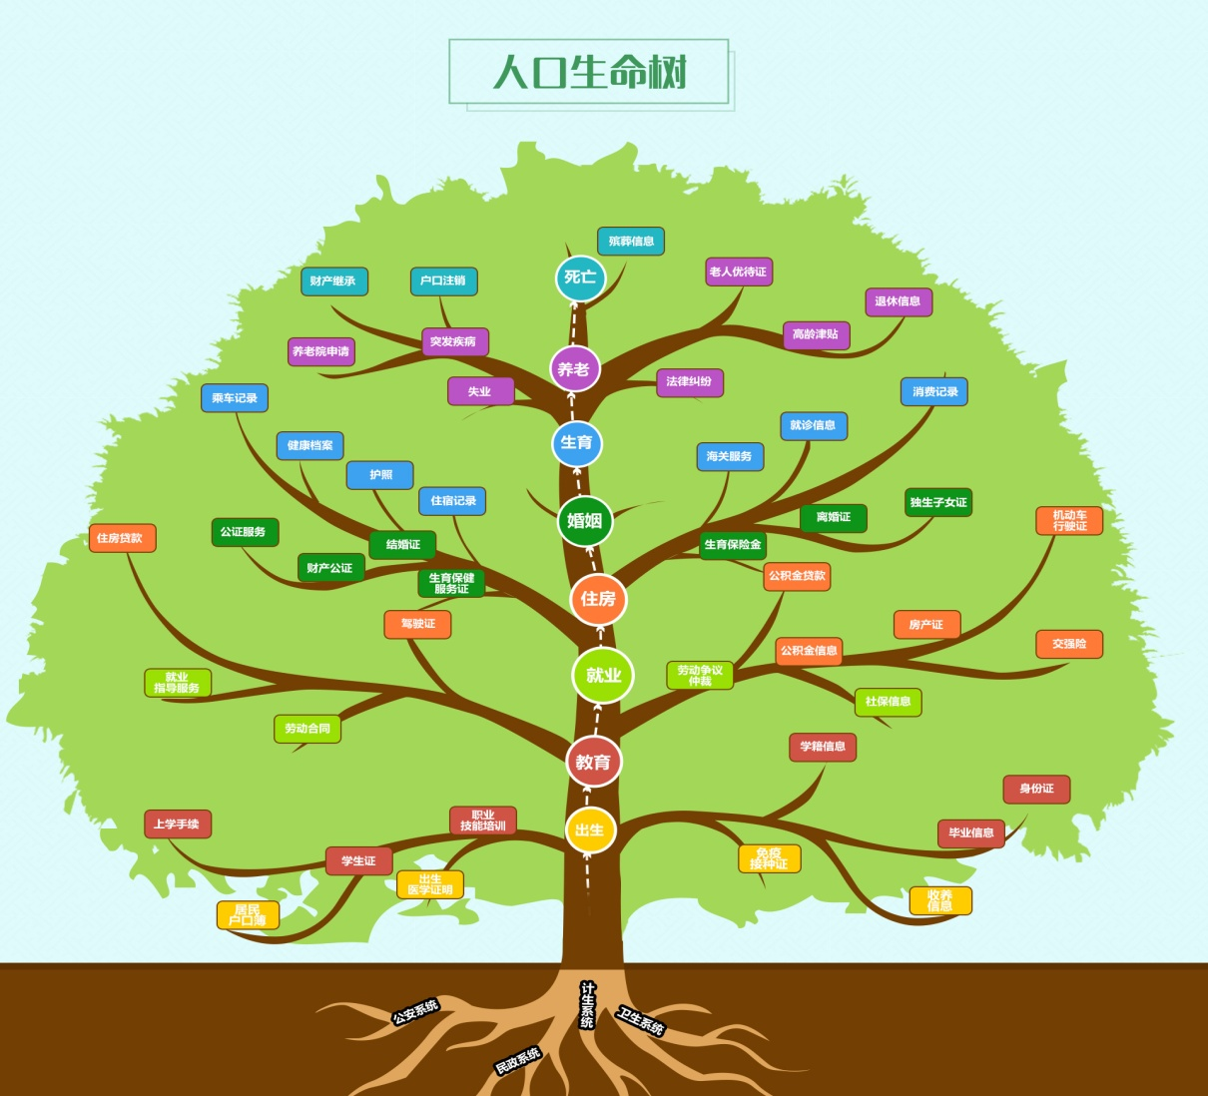
图1 人口生命树模型
人口生命树：按照“以人为本、服务一生、管理一生”的思路，以公民个人的身份证号为主键，基于政府的行政权力清单和公共服务清单，将人从出生、教育、就业、住房、婚姻、生育、养老到死亡等一生中各个阶段需要获取的服务进行全面梳理，建立居民全生命周期的服务与管理体系——“人口生命树”。
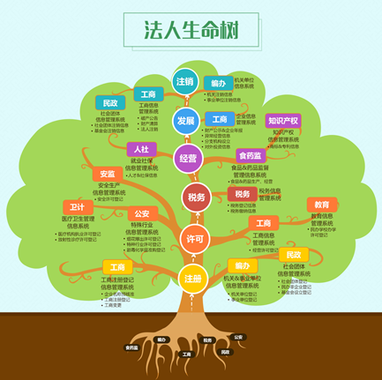
图2 法人生命树模型
法人生命树：以企业统一社会信用代码为主键，构建企业法人全生命周期的服务和管理体系，从企业登记注册、办理许可、经营纳税、注销退出等阶段全面梳理法人主体需要政府各部门服务的事项内容，为法人服务和管理提供有效支撑。

